Programma NatureXplorers seizoen ‘25-’26

Vrijdag 12 sept Bloemen en zaden verzamelen, voor een Herbarium en zadenbank.
Vrijdag 10 okt Vleermuizen
Zondag 9 nov Bushcraft activiteiten, hoe kun je in de natuur overleven?
Zondag 14 Dec. Kerstworkshops, Jeugdactiviteit met Vlinders en Fladderaars.
Zondag 18 jan Bomen in de winter herkennen, bast/takken/vorm.
Zaterdag 14 Feb. Knotten en zagen in de Boomgaard de Brongaard.
Ridderbuurt 87, kruising Windepad, 9.15 tot 12.30 uur!!
Zondag 8 Maart Excursie Rammelende Hazen in het Zaanse Rietveld.
Bij Camping Polderflora, 13.45 tot 16.00 uur!!
Vrijdag 17 april Botten, tanden, kiezen, uilenballen pluizen.
Vrijdag 29 mei Herbarium maken van de gedroogde bloemen,
Zaadbommen en zelf papier met zaden erin maken.

Vrij/Zat 12/13 juni Jaarafsluiting NatureXplorers, we slapen op het BC.
Met kampvuur, nachtactiviteit en uitje de volgende dag.
Start vrijdag 16.00 uur tot zaterdag 17.00uur.

Opkomsttijden:
Vrijdagavond van 19.30 - 21.30 uur.
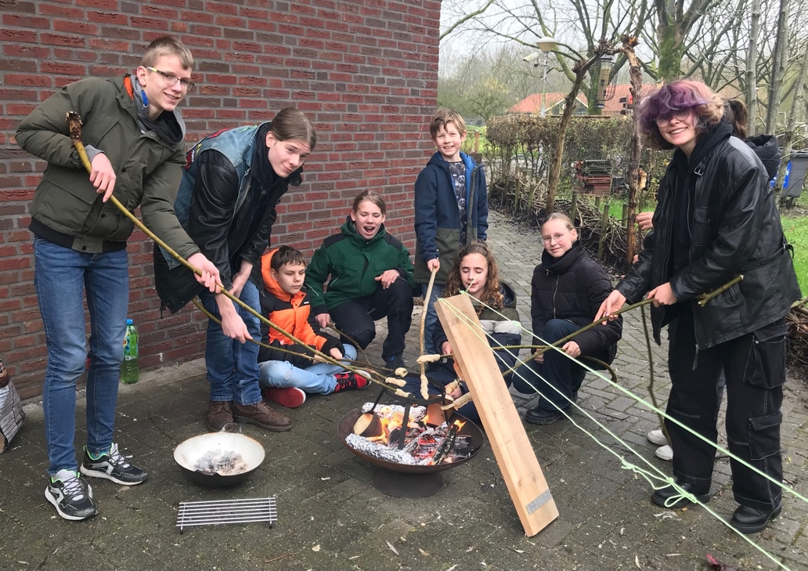
Zondagochtend van 10.00 - 12.00 uur.
(nb. Zondag 14 December zal de tijd waarschijnlijk anders zijn).

